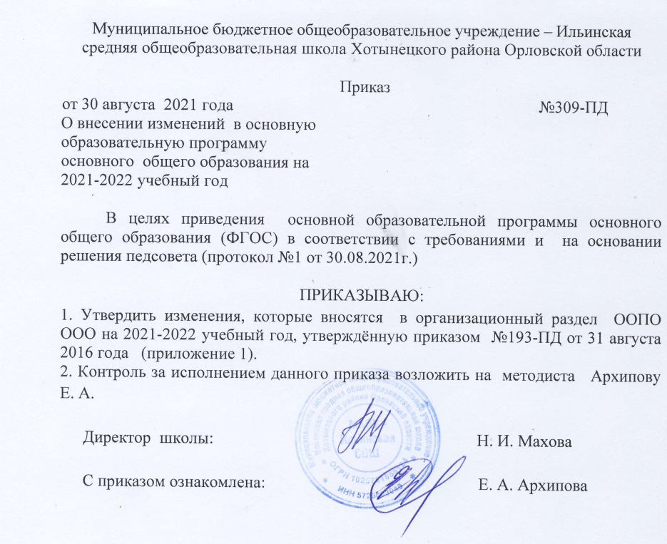

Приложение №1
к приказу от 30.08. 2021 года №309-ПД
1) П.3.1. Учебный план основного общего образования МБОУ-Ильинской СОШ на 2021-2022 учебный год изложить в следующей редакции:
Пояснительная записка
к учебному плану основного общего образования на 2021-2022 учебный год для 1-4 классов (реализующих ФГОС НОО)
Учебный план для 5-9 классов соответствует учебному плану ФГОС ООО и состоит из двух частей: обязательной части и части, формируемой участниками образовательных отношений.
В целях обеспечения индивидуальных потребностей обучающихся учебный план предусматривает время: на увеличение учебных часов, отводимых на изучение отдельных обязательных предметов.
ФГОС ООО определяет перечень обязательных для изучения учебных предметов, среди которых второй иностранный язык (Приказ Министерства образования и науки от 31.12.2015 № 1577) В связи с этим, в учебный план 5,6,7, 8-9 классов введен второй иностранный язык (немецкий). Часы, на изучение данного учебного предмета, выделены из части формируемой участниками образовательных отношений и включены в обязательную часть.
В соответствии с требованиями ФГОС ООО (приказ № 1577 от 31.12.15 «О внесении изменений в федеральный государственный образовательный стандарт основного общего образования, утвержденный приказом Министерства образования и науки РФ от 17.12.2010 № 1897) в 2021-2022 учебном году предметная область «Родной язык и родная литература» по выбору родителей (законных представителей) несовершеннолетних учащихся с учетом их мнения представлена в 8 классе и реализуется через изучение предметов «Родной язык (русский) и «Родная литература» по 0,5 часа (17 часов в год каждый). В первом полугодии изучается предмет «Родная литература», во втором полугодии «Родной язык (русский)».
Вопросы реализации предметной области ОДНКНР определены в письмах Минобрнауки России № 08-96 от 19.01.2018 г. «Методические рекомендации для органов исполнительной власти субъектов Российской Федерации по совершенствованию процесса реализации комплексного учебного курса «Основы религиозных культур и светской этики» и предметной области «Основы духовно-нравственной культуры народов России» и № 08-761 от 25 мая 2015 года «Об изучении предметных областей «Основы религиозных культур и светской этики» и «Основы духовно-нравственной культуры народов России».
Занятия по данной предметной области включены во внеурочную деятельность (по 1 часу в 5-7 классах), обеспечивает знание основных норм морали, культурных традиций народов России, формирует представление об исторической роли традиционных религий и гражданского общества в становлении российской государственности. Приметная область ОДНКНР является логическим продолжением предметной области ОРКСЭ на уровне начального общего образования.
В 5-9 классах занятия физической культурой проводятся в объеме 3 учебных часов (2 часа - уроки ФК и 1 час внеурочной деятельности)

Часть, формируемая участниками образовательных отношений в 5 классе представлена:
Введением предметов:
Информатика (1 час) с целью: овладения умениями работать с различными видами информации с помощью компьютера и других средств информационных и коммуникационных технологий (ИКТ), организовывать собственную информационную деятельность и планировать ее результаты; выработка навыков применения средств ИКТ в повседневной жизни, при выполнении индивидуальных и коллективных проектов, в учебной деятельности, дальнейшем освоении профессий, востребованных на рынке труда.
Основы безопасности жизнедеятельности (1 час) с целью: сохранения преемственности в изучении предмета, формирование у обучающихся сознательного и ответственного отношения к собственному здоровью, к личной безопасности окружающих, приобретение ими навыков в повседневной жизни и в неблагополучных и опасных условиях, умения оказывать само- и взаимопомощь.
Часть, формируемая участниками образовательного процесса
в 6 классе представлена:
Введением предметов:
Основы безопасности жизнедеятельности (1 час) с целью: сохранения преемственности в изучении предмета, формирование у обучающихся сознательного и ответственного отношения к собственному здоровью, к личной безопасности окружающих, приобретение ими навыков в повседневной жизни и в неблагополучных и опасных условиях, умения оказывать само- и взаимопомощь.

Часть, формируемая участниками образовательных отношений в 7 классе представлена:
Введением предмета:
Основы безопасности жизнедеятельности (1 час) с целью сохранения преемственности в изучении предмета, освоения знаний о безопасном поведении человека в опасных и чрезвычайных ситуациях (ЧС) природного, техногенного и социального характера; здоровье и здоровом образе жизни (ЗОЖ), воспитание ценностного отношения к человеческой жизни и здоровью, развитие черт личности, необходимых для безопасного поведения в ЧС; бдительности по предотвращению актов терроризма; потребности в соблюдении ЗОЖ, овладение умениями оценивать ситуации, опасные для жизни и здоровья; действовать в ЧС; оказывать ПМП пострадавшим.
Дополнительный час по биологии (1 час) введен поскольку изучаемый в этом классе материал служит основой для понимания и освоения значительной части материала в VIII–XI классах и образовательные программы и все УМК, включенные в Федеральный перечень учебников, спланированы на изучение биологии в 7 классе в объёме 68 часов.

Часть, формируемая участниками образовательных отношений в 8 классе представлена:
Введением предмета:
Дополнительным часом по математике с целью реализации «Концепции развития математического образования в РФ» 2014-2020гг.

Часть, формируемая участниками образовательных отношений в 9 классе представлена:
Введением предмета:
Элективный курс «Практическое обществознание» (1 час) с целью: формирования опыта практического применения полученных знаний для решения заданий, проверяемых в рамках ГИА;
Элективный курс «Подготовка к ОГЭ по русскому языку» (1 час) с целью обеспечения качественной подготовки учащихся к государственной итоговой аттестации.
Промежуточная аттестация в 5 – 9 классах проводится по предметам учебного плана в следующих формах:
Название предмета | Форма проведения промежуточной аттестации | Периодичность промежуточной аттестации
5 класс
Русский язык | контрольная работа | 1 раз  в конце учебного года
Математика | контрольная работа
Биология | тестирование
6 класс
История | тестирование | 1 раз  в конце учебного года
ОБЖ | контрольная работа
География | тестирование
7 класс
Литература | тестирование | 1 раз  в конце учебного года
Технология | проект
Биология | тестирование
8 класс
Русский язык | контрольная работа | 1 раз  в конце учебного года
Биология | тестирование
Обществознание | тестирование
9 класс
Русский язык | тестирование | 1 раз  в конце учебного года
Алгебра | контрольная работа
В 5-9 классах на оценку метапредметных результатов освоения основной образовательной программы основного общего образования проводится комплексная работа.
В 5- 9 классах по остальным предметам учебного плана проводятся итоговые контрольные работы.

Учебный план
основного общего образования
на 2021-2022 учебный год
(5 класс – ФГОС ООО)

Предметные области | классы  Учебные предметы | Количество часов в неделю | Всего
Обязательная часть
Русский язык и литература | Русский язык | 5 | 5
 | Литература | 3 | 3
Иностранные языки | Иностранный язык | 3 | 3
 | Второй иностранный язык | 1 | 1
Математика и информатика | Математика | 5 | 5
Общественно-научные предметы | История России.  Всеобщая история. | 2 | 2
 | География | 1 | 1
Естественно - научные предметы | Биология | 1 | 1
Искусство | Музыка | 1 | 1
 | Изобразительное искусство | 1 | 1
Технология | Технология | 2 | 2
Физическая культура и Основы безопасности жизнедеятельности | Физическая культура | 2 | 2
Итого |  | 27 | 27
Часть, формируемая участниками образовательных отношений
Общественно-научные предметы | Информатика | 1 | 1
Физическая культура и Основы безопасности жизнедеятельности | Основы безопасности жизнедеятельности | 1 | 1
Итого |  | 2 | 2
Максимально допустимая аудиторная нагрузка |  | 29 | 29

Учебный план
основного общего образования
на 2021-2022 учебный год
(6 класс – ФГОС ООО)

Предметные области | классы  Учебные предметы | Количество часов в неделю | Всего
Обязательная часть
Русский язык и литература | Русский язык | 6 | 6
 | Литература | 3 | 3
Иностранные языки | Иностранный язык | 3 | 3
 | Второй иностранный язык | 1 | 1
Математика и информатика | Математика | 5 | 5
Общественно-научные предметы | История России.  Всеобщая история | 2 | 2
 | Обществознание | 1 | 1
 | География | 1 | 1
Естественно- научные предметы | Биология | 1 | 1
Искусство | Музыка | 1 | 1
 | Изобразительное искусство | 1 | 1
Технология | Технология | 2 | 2
Физическая культура и Основы безопасности жизнедеятельности | Физическая культура | 2 | 2
Итого |  | 29 | 29
Часть, формируемая участниками образовательных отношений
Физическая культура и основы безопасности жизнедеятельности | Основы безопасности жизнедеятельности | 1 | 1
Итого |  | 1 | 1
Максимально допустимая аудиторная нагрузка |  | 30 | 30

Учебный план
основного общего образования
на 2021-2022 учебный год
(7 класс – ФГОС ООО)

Предметные области | классы  Учебные предметы | Количество часов в неделю | Всего
Обязательная часть
Русский язык и литература | Русский язык | 4 | 4
 | Литература | 2 | 2
Иностранные языки | Иностранный язык | 3 | 3
 | Второй иностранный язык | 1 | 1
Математика и информатика | Алгебра | 3 | 3
 | Геометрия | 2 | 2
 | Информатика | 1 | 1
Общественно-научные предметы | История России.  Всеобщая история | 2 | 2
 | Обществознание | 1 | 1
 | География | 2 | 2
Естественно- научные предметы | Физика | 2 | 2
 | Биология | 1 | 1
Искусство | Музыка | 1 | 1
 | Изобразительное искусство | 1 | 1
Технология | Технология | 2 | 2
Физическая культура и Основы безопасности жизнедеятельности | Физическая культура | 2 | 2
Итого |  | 30 | 29
Часть, формируемая участниками образовательных отношений
Естественно - научные предметы | Биология | 1 | 1
Физическая культура и основы безопасности жизнедеятельности | Основы безопасности жизнедеятельности | 1 | 1
Итого |  | 3 | 3
Максимально допустимая аудиторная нагрузка |  | 32 | 32

Учебный план
основного общего образования
на 2021-2022 учебный год
(8 класс – ФГОС ООО)

Предметные области | классы  Учебные предметы | Количество часов в неделю | Всего
Обязательная часть
Русский язык и литература | Русский язык | 3 | 3
 | Литература | 2 | 2
Родной язык и родная литература | Родной язык (русский) | 0,5 | 0,5
 | Родная литература | 0,5 | 0,5
Иностранные языки | Иностранный язык | 3 | 3
 | Второй иностранный язык | 1 | 1
Математика и информатика | Алгебра | 3 | 3
 | Геометрия | 2 | 2
 | Информатика | 1 | 1
Общественно-научные предметы | История России.  Всеобщая история | 2 | 2
 | Обществознание | 1 | 1
 | География | 2 | 2
Естественно- научные предметы | Физика | 2 | 2
 | Химия | 2 | 2
 | Биология | 2 | 2
Искусство | Музыка | 1 | 1
Технология | Технология | 1 | 1
Физическая культура и Основы безопасности жизнедеятельности | Физическая культура | 2 | 2
 | Основы безопасности жизнедеятельности | 1 | 1
Итого |  | 32 | 32
Часть, формируемая участниками образовательных отношений
Математика и информатика | Алгебра | 1 | 1
Итого |  | 1 | 1
Максимально допустимая аудиторная нагрузка |  | 33 | 33

Учебный план
основного общего образования
на 2021-2022 учебный год
(9 класс – ФГОС ООО)

Предметные области | классы  Учебные предметы | Количество часов в неделю | всего
 |  | 9 класс
Обязательная часть
Русский язык и литература | Русский язык | 3 | 3
 | Литература | 3 | 3
Иностранные языки | Иностранный язык | 3 | 3
 | Второй иностранный язык  (немецкий) | 1 | 1
Математика и информатика | Алгебра | 3 | 3
 | Геометрия | 2 | 2
 | Информатика и ИКТ | 1 | 1
Общественно-научные предметы | История | 2 | 2
 | Обществознание | 1 | 1
 | География | 2 | 2
Естественно- научные предметы | Биология | 2 | 2
 | Химия | 2 | 2
 | Физика | 3 | 3
Технология | Технология | - | -
Физическая культура и основы безопасности жизнедеятельности | Основы безопасности жизнедеятельности | 1 | 1
 | Физическая культура | 2 | 2
Итого |  | 31 | 31
Часть, формируемая участниками образовательных отношений
Общественно-научные предметы | Элективный курс «Практическое обществознание» | 1 | 1
 | Элективный курс «Подготовка к ОГЭ по русскому языку» | 1 | 1
Итого |  | 2 | 2
Максимально допустимая недельная нагрузка |  | 33 | 33

2) П.3.2 «План внеурочной деятельности МБОУ-Ильинской СОШ» на 2021-2022
учебный год изложить в следующей редакции:
Учебный план внеурочной деятельности для 5-9 классов разрабатывается в соответствии:
Приказом Министерства образования и науки РФ от 31.12.2015 №1577 «О внесении изменений в приказ Министерства образования и науки РФ от 17 декабря 2010 г. №1897 «Об утверждении и введении в действие федерального государственного образовательного стандарта основного общего образования»
Письма Министерства образования и науки РФ от 08.10.2010 г. № ИК-1494/19 «О введении третьего часа физической культуры»;
Письмо Минобрнауки РФ от 25 мая 2015 года, № 08-761 «Об изучении предметных областей: «Основы религиозных культур и светской этики» и «Основы духовно-нравственной культуры народов России»
Внеурочная деятельность в соответствии с требованиями Стандарта организуется по основным направлениям развития личности (социальное, общеинтеллектуальное, спортивно-оздоровительное, духовно-нравственное). Организация занятий по этим направлениям является неотъемлемой частью образовательного процесса школы. Содержание занятий во внеурочной деятельности формируется с учётом пожеланий обучающихся и их родителей (законных представителей). При организации внеурочной деятельности школа использует возможности учреждения. Принципы чередования учебной и внеурочной деятельности в рамках реализации основной образовательной программы основного общего образования определяется школой ежедневно.
Внеурочная деятельность в 5 классе представлена
следующими направлениями:

Духовно-нравственное
Кружок «Основы духовно-нравственной культуры народов России» с целью формирования первоначальных представлений о светской этике, об отечественных традиционных религиях, их роли в культуре, истории и современности России, совершенствование способности к восприятию накопленной разными народами духовно-нравственной культуры; осознание того, что человеческое общество и конкретный индивид может благополучно существовать и развиваться, если стремится к нравственному самосовершенствованию, проявляет готовность к духовному саморазвитию.
Спортивно-оздоровительное
Кружок «Навстречу ГТО» с целью формирования здорового образа жизни и коммуникативных навыков, обучения способам сохранения и укрепления собственного здоровья.

Внеурочная деятельность в 6 классе представлена
следующими направлениями:

Духовно-нравственное
Кружок «Основы духовно-нравственной культуры народов России» с целью формирования первоначальных представлений о светской этике, об отечественных традиционных религиях, их роли в культуре, истории и современности России, совершенствование способности к восприятию накопленной разными народами духовно-нравственной культуры; осознание того, что человеческое общество и конкретный индивид может благополучно существовать и развиваться, если стремится к нравственному самосовершенствованию, проявляет готовность к духовному саморазвитию.

Спортивно-оздоровительное
Кружок «Здоровье – это здорово» с целью: с целью формирования здорового образа жизни и коммуникативных навыков, обучения способам сохранения и укрепления собственного здоровья .
Общеинтеллектуальное
Кружок «Компьютер и Я» с целью овладеть умениями работать с различными видами информации с помощью компьютера и других средств информационных и коммуникационных технологий (ИКТ), организовывать собственную информационную деятельность и планировать ее результаты; развивать познавательный интерес, интеллектуальные и творческие способности средствами ИКТ; выработать навыков применения средств ИКТ в повседневной жизни, при выполнении индивидуальных и коллективных проектов, в учебной деятельности, дальнейшем освоении профессий, востребованных на рынке труда.

Внеурочная деятельность в 7 классе представлена
следующими направлениями:

Духовно-нравственное
Кружок «Основы духовно-нравственной культуры народов России» с целью формирования первоначальных представлений о светской этике, об отечественных традиционных религиях, их роли в культуре, истории и современности России, совершенствование способности к восприятию накопленной разными народами духовно-нравственной культуры; осознание того, что человеческое общество и конкретный индивид может благополучно существовать и развиваться, если стремится к нравственному самосовершенствованию, проявляет готовность к духовному саморазвитию.
Спортивно-оздоровительное
Кружок «ГТО и мы» с целью создания условий для развития толерантности, культурного, творческого и физического потенциала ребенка средствами игр народов мира через включения детей в совместную деятельность.
Внеурочная деятельность в 8 классе представлена
следующими направлениями:

Спортивно-оздоровительное
Кружок «Здоровая нация» с целью формирования здорового образа жизни и коммуникативных навыков, обучения способам сохранения и укрепления собственного здоровья, развитию двигательных способностей, обучению жизненно важным двигательным умениям и навыкам, приобретению необходимых знаний в области физической культуры и спорта.

Внеурочная деятельность в 9 классе представлена
следующими направлениями:

Спортивно-оздоровительное
кружок «Мой друг ГТО» с целью популяризации бадминтона, приобщения к систематическим занятиям физической культурой и спортом, повышения двигательной активности и уровня физической подготовленности

Учебный план
внеурочной деятельности на 2021-2022 учебный год
(5-9 классы - ФГОС ООО)
Направления | Название кружка | 5 класс | 6 класс | 7  класс | 8  класс | 9  класс | всего
 | Компьютер и Я |  | 1 |  |  |  | 1
Духовно-нравственное | Основы духовно-нравственной культуры народов России | 1 | 1 | 1 |  |  | 3
Спортивно-оздоровительное | Навстречу ГТО | 1 |  |  |  |  | 1
 | Здоровье – это здорово |  | 1 |  |  |  | 1
 | ГТО и мы |  |  | 1 |  |  | 1
 | Здоровая нация |  |  |  | 1 |  | 1
 | Мой друг ГТО |  |  |  |  | 1 | 1
Всего |  | 2 | 3 | 2 | 1 | 1 | 9

